Zenithgebouw  Koning Albert II-laan 37  1030 BRUSSEL  www.vaph.be | MEDEDELING
 | Gericht aan: gebruikers mijnvaph.be
 | 27/08/2021
 | VAPH/21/27
Contactpersoon | Team Budgetbesteding
E-mail | Budgetbesteding@vaph.be
Telefoon | 02 249 30 00
Bijlagen | /

Nieuwe look e-loket mijnvaph.be
Vanaf 2 september schakelt het e-loket mijnvaph.be over naar de nieuwe technologie Angular. Dat betekent dat de look van het programma licht zal veranderen en u informatie op andere plaatsen terugvindt dan vroeger. Inhoudelijk zal er niets veranderen.

Wat zijn de grote veranderingen?
- Het menu
Het menu dat u vroeger bovenaan de pagina vond, verhuist van plaats.
Bovenaan de pagina ziet u vanaf 2 september enkel nog uw naam en dossiernummer. Als u daarop klikt, ziet u alle rubrieken (dashboard/startpagina, persoonlijk budget, ondersteuning, documenten en profiel).
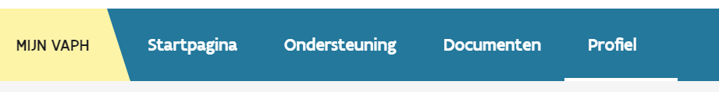
Menu: oude lay-out

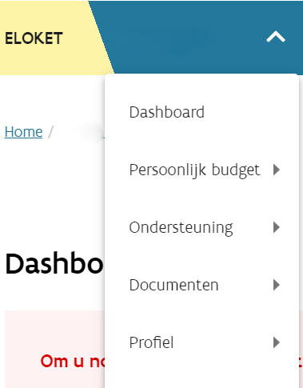
Menu: nieuwe lay-out

- Formulieren invullen/aanvragen opsturen/kosten toevoegen/… :
In Mijn VAPH kunt u verschillende formulieren zelf invullen en opsturen naar het VAPH. Die mogelijkheid blijft uiteraard behouden, maar Mijn VAPH zal nu met pop-ups werken in plaats van door te verwijzen naar een nieuwe pagina.
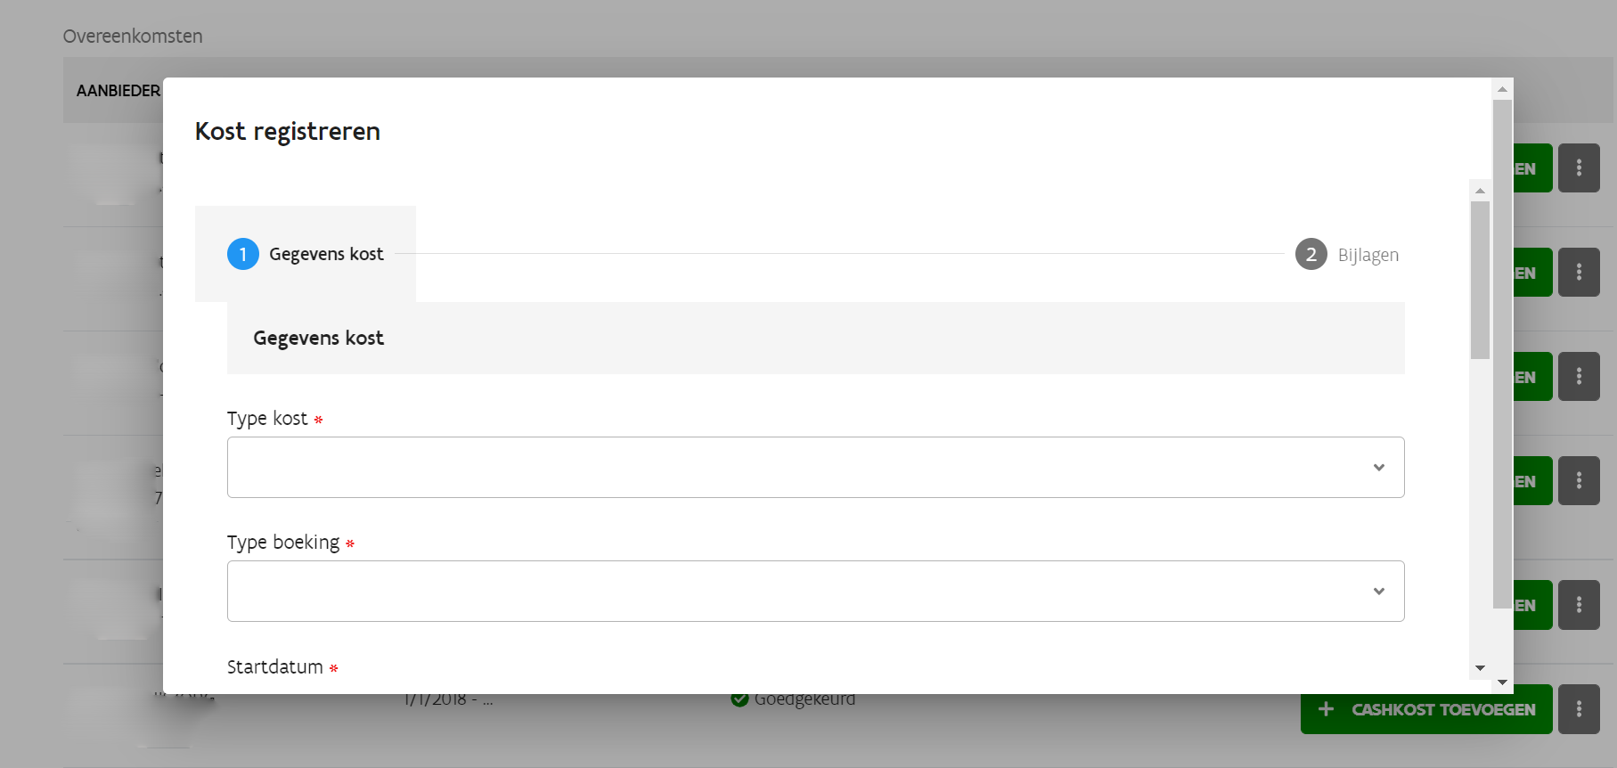
Voorbeeld van pop-up: kosten registreren voor een bestaande overeenkomst

Ondervindt u technische problemen of hebt u een fout opgemerkt? Neem dan contact op met mijnvaphhelpdesk@vaph.be.

Hebt u nog inhoudelijke vragen over de besteding van uw persoonsvolgend budget? Aarzel dan niet om contact op te nemen met het team Budgetbesteding via budgetbesteding@vaph.be of
02 249 30 00.

